附件2
计算机技术专业笔试大纲

- 考试内容
1.基础知识
掌握计算机网络的分类、计算机网络的组成、计算机网络的结构、通信原理、0SI参考模型、TCP/IP网络模型、IP地址基础知识、以太网技术、路由协议、构建网络安全系统、构建网站中的服务器、网络管理与维护、传感网与泛在网等基础知识；熟悉Linux操作系统，熟练使用Python语言，了解Hadoop/HBase/Amazon S3等大数据系统；良好的Java技术功底，熟悉Android系统体系机构、应用开发框架、底层库及Android SDK，能独立开发Android应用。
2.专业技术
（1）精通C、python、Java和Android语言，精通window应用程序开发和linux应用程序开发；
（2）认识、了解和熟悉各种常见的网络设备，如网线、光纤、交换机（二层、三层）、集线器、路由器、服务器、防火墙、ZigBee等，熟悉常用的动态路由协议，例如：OSPF、ISIS、EIGRP、BGP、MPLS-VPN和组播技术，以及熟悉网络安全相关技术。（华为产品）；
（3）良好的Java技术功底，精通J2EE开发框架，通过Tomcat、Weblogic等应用服务器的搭建及部署，熟悉Android系统体系机构、应用开发框架、底层库及Android SDK，能独立开发Android应用；
（4）了解Hadoop大数据生态环境：HDFS、MapReduce、Hive、Spark、HBase等，或者了解分布式数据库，或者熟悉数据挖掘算法和工具；
3.应用能力
（1）掌握如何组建大、中、小型网络，在组建相关网络（如多台交换机vlan划分、路由器dhcp配置、ospf动态路由等）中如何设置各个网络设备，以及服务器运行与维护、网络安全、综合布线等。熟悉各种网络设备之间的连接方法，了解和熟悉网络技术在行业上的应用场景，如在智慧城市场景、智能交通场景等。
（2）熟悉Android平台UI设计，熟悉Android平台常用控件及各类界面布局，熟悉SQLite数据库基础开发知识，熟悉Android下网络通信机制，对socket通信、http/https有较深刻的理解和经验，熟练应用Android studio开发工具，熟悉多线程、网络等编程模型，熟悉XML、JSON数据格式，熟悉HTTP、HTTPS、TCP/IP等通信协议，熟悉SQLite等数据库开发；
（3）了解大数据分析处理（Hadoop，HDFS，MapReduce，Hbase，Pig，Hive）等技术，有Hadoop集群搭建经验，了解分布式缓存、Zookeeper、Spark应用场景、Scala编程语言、Scala高级编程、Spark集群部署等。
二、考试时间： 120分钟

计算机技术专业试讲大纲
1.授课科目：Android移动应用技术
2.授课教材：《Android移动开发项目化教程》（航空工业出版社）
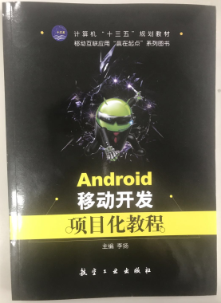
3.授课章节：基础篇：Android常用界面布局
4.授课内容：设计简单的登录程序
5.内容介绍：
本节内容为教学大纲重点内容，要求设计好重点难点，讲解透彻。学生为仅仅了解Android开发的基础水平，通过教师对案例的讲解和示范，让学生对Android应用程序界面中组件位置的布局和Android布局管理器的使用有一定的了解，掌握线性布局、表格布局、相对布局、帧布局的使用，让学生能够完成登录界面的开发，从而为后续进阶课程计划做准备。
6.具体要求：
试讲时间为10分钟，考前需提前准备好不少于7份的标准教案，讲课为多媒体教学和黑板教学。（以上内容均不能体现个人信息）

国际交流专技岗笔试大纲
- 考试内容
1. 英语综合运用能力
掌握专业英语4级及以上水平级别英语词汇；掌握4级及以上水平级别英语解题能力；熟练掌握中译英、英译中的翻译方法与技巧，翻译内容正确、逻辑严谨、思路清晰；拥有较强的英文书面表达能力，掌握各类英语公文、通知等形式的写作方法；熟练掌握英文阅读能力，能够通过阅读掌握文章主要内容，判断文章含义；拥有较强的英文综合应用能力。
2. 国际交流工作能力
了解国际交流工作中的国际礼仪及惯例；掌握高等院校国际交流工作相关制度与规范；掌握“一带一路”倡议下我国高等职业教育发展特点；熟悉高等院校外籍专家及教师管理制度与规范；熟悉高等院校外国留学生相关管理制度与规范；熟悉高等院校合作办学具体要求和相关制度规范；了解高等职业院校教育国际化的模式与内涵；了解天津高等职业教育国际化发展趋势；了解天津高等职业院校国际教育与培训合作新途径-鲁班工坊建设项目；
- 考试时间：120分钟 理论能力（笔试）考试

国际交流专技岗面试大纲
- 演讲主题
用英语论述关于职业教育国际化办学的思路和举措
- 具体要求：
演讲时间为10分钟，考前需提前准备好不少于7份的演讲提纲，演讲需要制作PPT。（以上内容均不能体现个人信息）

智能控制专业教师笔试大纲
一、考试内容
1.基础知识：
掌握欧姆定律、基尓霍夫定律及应用，电阻混联电路的计算；掌握电压源和电流源模型的等效变换方法；掌握直流电路的分析方法：支路电流法、节点电压法、网孔电流法、叠加原理、戴维南定理；掌握三相电源和负载的Y型和Δ型的两种接法，熟悉其对称负载中电压、电流的关系；掌握对称和不对称三相电路的计算；掌握三相功率及三相电路的一般分析方法；掌握模拟电路、数字电路相关知识；掌握无线发射电路、接收电路基础知识。
- 专业技术：
熟悉51单片机基本结构、内部资源，C51基础知识，掌握51单片机开发流程；掌握常见外围设计控制技术，包括键盘检测、数码管显示、液晶显示、AD、DA等；掌握单片机控制技术的应用，具有解决单片机控制系统问题的能力。
3.应用能力:
单片机编程控制能力
二、考试时间：120分钟 理论能力（笔试）考试

智能控制专业试讲大纲，请在以下两个大纲二选一：
智能控制（光伏发电方向）专业教师试讲大纲
- 授课科目：太阳能光伏发电技术与应用
- 授课教材：《光伏发电工程技术》（机械工业出版社，詹新生主编）、
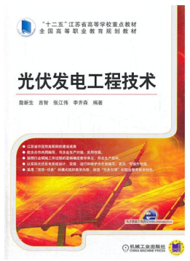

- 授课内容： 2.4 光伏控制器的功能、分类、原理分析与选型
- 内容介绍：
本节内容为教学大纲重点内容，光伏控制器是太阳能发电系统中的重要组成部分，是控制多路太阳能电池方阵对蓄电池充电及蓄电池给太阳能逆变器负载供电的自动控制设备，教师讲解过程中，要紧密联系实际，使学生能扎实掌握基础知识。
- 具体要求：
试讲时间为10分钟，考前需提前准备好不少于7份的标准教案，讲课为多媒体教学和黑板教学。（以上内容均不能体现个人信息）

智能控制（航空飞行器方向）专业教师试讲大纲
1.授课科目：无人机链路特性及使用规划
2.授课教材：无人机结构与系统
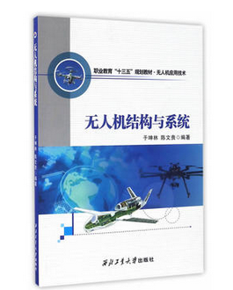
- 授课内容：5.1 飞控系统
4.内容介绍：
无人机飞控是指能够稳定无人机飞行姿态，并能控制无人机自主或半自主飞行的控制系统，是无人机的大脑。主要讲述无人机飞控系统的功能、组成及控制方式。教师讲解过程中，要紧密联系实际，使学生能扎实掌握基础知识。
5.具体要求：
试讲时间为10分钟，考前需提前准备好不少于7份的标准教案，讲课为多媒体教学和黑板教学。（以上内容均不能体现个人信息）

智能控制专业教师实操大纲

实操要求：
所有参加智能控制专业招考的教师，均需要完成单片机智能控制系统实操。招考教师现场需要在指定单片机上完成智能控制。
时间：30分钟。

智能制造专业笔试大纲

考试内容
1.基础知识：
（1）掌握金属切削过程的基本规律，掌握机械加工的基本知识，能够选择加工方法与机床、刀具、夹具及加工参数，具备制定工艺规程能力和掌握机械加工精度和表面质量分析的基本理论和基本知识，具备分析解决现场工艺问题的能力和了解当今先进制造技术发展概况。
（2）掌握数控机床的工作原理和组成，数控伺服系统的控制控制方式，数控编程的基本知识和数控功能指令，数控编程的工艺处理。
2专业技术：
（1）数控车编程技术
（2）加工中心编程技术
3.应用能力:
数控车与加工中心的手动编程与自动编程能力。
二、考试时间：120分钟 理论能力（笔试）考试

智能制造专业试讲大纲，请在以下两个大纲二选一：
智能制造（多轴加工方向）专业试讲大纲（一）
1.授课科目：数控机床多轴加工技术

2.授课教材：《数控多轴加工编程与仿真》（机械工业出版社，陈小红、凌旭峰主编）
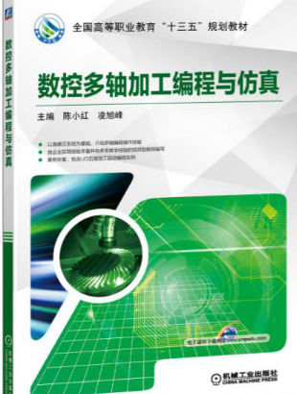
3.授课内容：5.7坐标变换循环
4.内容介绍：
在加工一般零件的过程中经常用到的坐标变换指令有四种功能，即：原点平移指令、镜像指令、坐标系旋转指令和缩放系数指令。通过这些坐标变换指令可将程序用于不同位置处和不同规格尺寸的工件上。这些指令与子程序巧妙的结合能够简化程序编制、使程序能够更加的灵活、提高编程效率、减少操编程者的工作量，并且可以减少机床的内存的占有量。
5.具体要求：
试讲时间为10分钟，考前需提前准备好不少于7份的标准教案，讲课为多媒体教学和黑板教学。（以上内容均不能体现个人信息）

智能制造（数控维修方向）专业试讲大纲（二）
1.授课科目：数控机床故障诊断及维护
2.授课教材： 《数控机床故障诊断及维护 第二版》（机械工业出版社 王侃夫，陈颖编著）
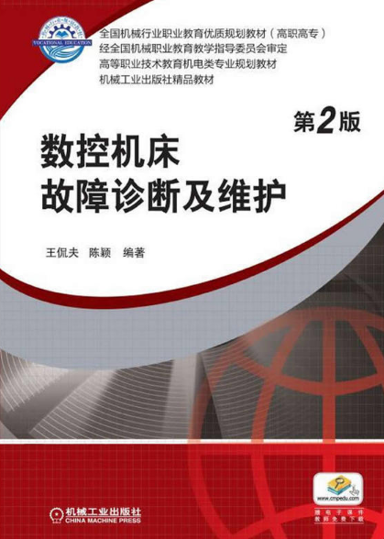
- 授课内容： 模块九 伺服系统位置测量
- 内容介绍：
本项目针对有关位置测量的参数设定、串行编码器及光栅故障诊断、回参考点故障诊断、超程故障诊断及处理等内容展开讲解。
5.具体要求：
试讲时间为10分钟，考前需提前准备好不少于7份的标准教案，讲课为多媒体教学和黑板教学。（以上内容均不能体现个人信息）。

智能制造专业实操大纲

实操要求：
所有参加智能制造专业招考的老师，均需要完成机床实操。根据招考工的不同，招考教师现场需要在数控机床（加工中心或数控车）上按图纸要求编写零件的加工工艺及数控加工程序，在数控机床上完成程序的粗、精模拟加工。
时间：30分钟。

职业教育笔试大纲（基础卷）

一、考试内容
1. 职业教育的内涵与功能
了解黄炎培的职业教育思想，理解职业教育的培养目标，掌握职业教育与社会发展之间的关系，掌握职业教育与人之间的关系，理解现代职业教育体系的内涵，理解就业与职业教育之间的关系。
2.职业院校教师

了解职业院校教师职业特点，理解“双师型”教师内涵，掌握职业院校教师应具有的素质，理解课程的概念，掌握职业院校课程的特点，理解职业院校教学的特点，理解教学模式的概念，掌握主要教学模式，了解职业院校课程开发的理论基础，了解职业院校学生的特点，理解学生管理的概念，了解《关于全面深化新时代教师队伍建设改革的意见》，了解教育部划的“师德十条红线”。
3.职业教育时事理论
了解《职业教育法》，掌握《中华人民共和国教师法》中规定的教师应当履行的义务，掌握习近平总书记在《全国高校思想政治工作会议上的讲话》，了解 “一带一路”、职业教育现代化、“中国制造2025”、 现代学徒制、鲁班工坊以及国家现代职业教育改革创新示范区等、了解十九大报告中有关职业教育的论述。
二、考试时间：90分钟

